- Vytvořte animaci ze složky BALONEK. Driblující balónek odrážející se od podlahy i stropu. Výslednou animaci uložte pod názvem prijmeni_balonek.GIF

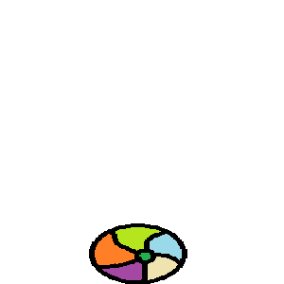

- Otevřete si animaci z předchozího úkolu a zkuste, upravit rychlost zobrazení snímků tak, aby dolů padal balónek rychleji. Výsledek uložte jako prijmeni_balonek_rychlost.GIF

- Připravte snímky pro animaci o velikosti snímku 300x300, kde se balónek bude odrážet od různých stran. Počet snímků zvolte dle potřeby. Každý odraz bude s deformací. Obrázky si ulozte do složky BALONEK2 pod názvy 1.bmp, 2.bmp, 3.bmp, ….. Z těchto snímků vytvořte pod názvem prijmeni_balonek_ruzne.GIF

- Vytvořte animaci z obrázků ve složce BALONEK3. Balónek poskakuje na místě. Animaci pojmenujte prijmeni_balonek_vyska.GIF

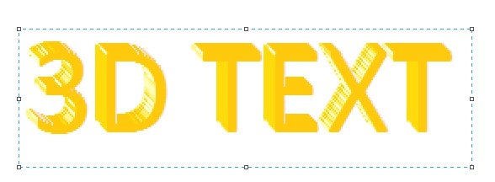
- Vytvořte animaci 3D nápisu soubory máte uložené ve složce 3DTEXT. Výsledek uložte uložte jako prijmeni_3Dtetx.GIF

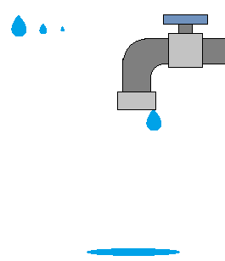
- Spojte všechny snímky ze složky KOHOUTEK do jedné animace. Tu uložte pod názvem prijmeni_kapka.GIF

- Otevřete si animaci ANIM_CHYBA.GIF, najděte obrázek, který tam nepatří (narušuje pohyb míčku) a opravte ji. Výsledek uložte jako anim_oprava.gif

